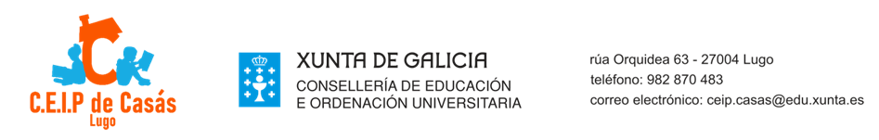
SERVIZOS COMPLEMENTARIOS – 2023/2024
SOLICITUDE DE ADMISIÓN NO SERVIZO DE COMEDOR

Don/Dona |  | DNI
como nai, pai ou titor@ legal de:
nome do alumn@ |  | curso
nome do alumn@ |  | curso
nome do alumn@ |  | curso

matriculados neste colexio para o curso 2023/2024, SOLICITA que sexan admitid@s como usuarios do servizo de comedor na súa condición de:
Alumnado usuario do servizo de comedor escolar no curso 2022/2023.
Alumnado usuario lexítimo do servizo de transporte escolar.
Alumnado pertencente a unidades familiares en situación de exclusión social.
Alumnado con discapacidade igual ou superior ao 33%.
Alumnado membro de familia numerosa
Alumnado fillo de ... traballadores con incompatibilidade nos seus horarios laborais.
Outro alumnado do centro.
Outras situacións (sinalar)
lugar e data |  | sinatura

DIRECTORA DO C.E.I.P. DE CASÁS - LUGO

En cumprimento do disposto no artigo 5 da Lei orgánica 15/1999, do 13 de decembro, de protección de datos de carácter persoal, infórmaselle de que os datos persoais facilitados quedarán rexistrados nun ficheiro de titularidade da Consellería de Cultura, Educación e Ordenación Universitaria da Xunta de Galicia co obxecto de xestionar o presente procedemento.
A persoa interesada poderá exercer os dereitos de acceso, rectificación, cancelación e oposición ante a Secretaría Xeral Técnica da Consellería de Cultura, Educación e Ordenación Universitaria, como responsable do ficheiro, solicitándoo ante a Secretaría Xeral Técnica da Consellería de Cultura, Educación e Ordenación Universitaria, edificio administrativo de San Caetano, S/N, 15781, Santiago de Compostela, ou mediante o envío dun correo electrónico a sxt.cultura.educación@xunta.es.

